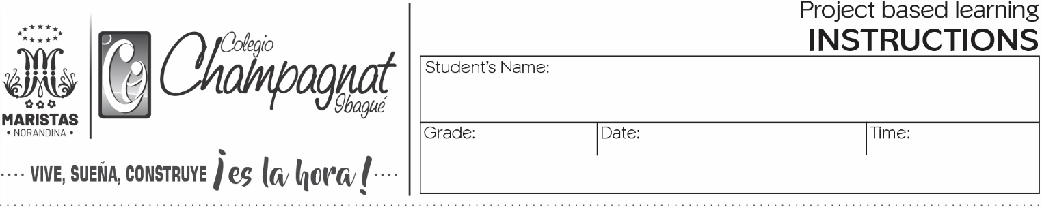
 | Area: | Teacher: | Axis: | Key Concepts:
 | Lectura crítica | Yuli Katherine Diaz Cordoba – Diana Milena Guarnizo | Conociendo mi entorno | CAMBIO: Entonación  LÓGICA: sentido
 | Project name or problem: |  | Purpose:
 | Speak up for the future |  | Adquiero habilidades en mi proceso escritural mediante ejercicios de grafomotricidad que me permitan el mayor dominio del antebrazo, muñeca y la mano, además de tener producciones legibles y más comprensibles.
GRAFOMOTRICIDAD
- Instrucciones:
- Delinea con lápiz negro y completa cada recorrido.
- Luego, hazlo con colores.
